**02-571 ЛуМЗ-3720, позднее ЛуАЗ-3720, автомобиль ­ лавка на шасси ГАЗ-52-01 4х2 для транспортировки, хранения и продажи промышленных и продовольственных товаров, кузов - однодверный бескаркасный цельнометаллический фургон, полезная площадь 8 м2, объем 14 м3, вес груза до 1.7 т, мест 2, вес: снаряженный 3.615 т, полный до 5.5 т, ГАЗ-52-01 75 лс, 70 км/час, ЛуАЗ г. Луцк, предположительно 1975-91 г. в.**

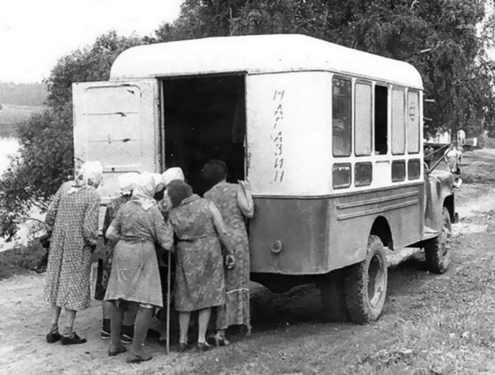

Судя по фотографиям, прототип этой модели - автолавка ЛуАЗ-3720 выпускался в значительных количествах и был достаточно широко распространен в СССР, как впрочем и его собрат - автомобиль­мастерская ЛуАЗ-37031. Особенность этих машин в кузове-фургоне - цельнометаллическом, бескаркасной полунесущей конструкции, изготовленном из деталей холодной штамповки с последующей точечной сваркой. Прочность и износоустойчивость кузова поразительны, а по долговечности, пожалуй, равных ему в СССР не выпускалось.

Впервые такой кузов появился на ПАЗе еще в 1950-х годах на опытных двухосных прицепах, в виде штабных и торговых. Производство прицепов к автолавкам с такими фургонами было налажено на ЛАЗе, но вскоре было перенесено в Луцк, где этому фургону была суждена долгая, вплоть до начала 1990-х годов, жизнь. В 1960 г. началось производство автолавок ЛуМЗ-827 и прицепов ЛуМЗ-825 к ним, затем был налажен выпуск автомастерских ЛуМЗ-827Б с таким же кузовом-фургоном, имевших в основе типовой проект автомастерской ГОСНИТИ-2 (МПР-817). С окончанием производства ГАЗ-51А, автолавки и автомастерские переехали на шасси ГАЗ-52-01 и получили наименование ЛуМЗ-3720 и ЛуМЗ-3703 соответственно. При этом фургон был удлинен на одну секцию.

К сожалению, кроме нижеприведенной выдержки из Прейскуранта 1981 г., иных первоисточников с описанием и характеристиками, а также сведений о производстве не найдено!

**Изготовитель:** Луцкий автомобилестроительный завод (ЛуАЗ) Министерства автомобильной промышленности СССР, г. Луцк Волынской обл. Образован в 1951 году на базе ремонтных мастерских как Луцкий авторемонтный завод (ЛАРЗ), в период с 1959 по 1967 год - Луцкий машиностроительный завод (ЛуМЗ).

*Прейскурант № 21-01 «Оптовые цены па автомобили, автобусы, троллейбусы, прицепы», книга 2, разделы 6-17, Москва 1981.*

**Автомобиль- лавка ЛуАЗ-3720** на шасси автомобиля ГАЗ-52-01, код ОКП 45 2113 2006, ТУ 37.001.333-77. Оптовая цена: для промышленности 2970 рб.

Кузов цельнометаллический сварной типа «фургон» полунесущей конструкции, с правой стороны находится центральное окно, предназначенное для-торговли, закрывается изнутри металлической шторой. Внутренняя обивка выполняется из термоизоляционного картона и фанеры. Загрузочная дверь расположена сзади

Оборудован стеллажами, выдвижными ящиками, прилавком, приспособленным для торговых целей, витринными шкафами для одежды, выносной подставкой для покупателей. Предназначен для транспортировки по всем видам дорог, хранения и продажи промышленных и продовольственных товаров

Масса перевозимого груза, кг 1700

Полезная площадь кузова, м2 8

Полезный объем кузова, м3 14

Максимальная скорость движения при полной массе автомобиля, км/ч 70

Контрольный расход топлива на 100 км пути при движении со скоростью 40 км/ч, л 21

Ресурс до первого капитального ремонта при II категории условий эксплуатации, км 126000

Гарантийный пробег в течение 12 месяцев, км 25000

Масса снаряженного автомобиля, кг 3615

**Автомобиль ­ мастерская ЛуАЗ-37031** на шасси автомобиля ГАЗ-52-01, код ОКП 45 2161 2008, ТУ 37.001.111-76 и изменение №2 от 1979 r. Оптовая цена: для промышленности 7470 рб., для сельского хозяйства 6890 рб. Предназначен для технической помощи машинно-тракторного парка.

Кузов типа «фургон», цельнометаллический, сварной конструкции, имеет четыре открывающихся окна, по два с каждой стороны и одно окно в задней двери.

В комплект оборудования входят:

- подъемное устройство с ручной рычажной лебедкой грузоподъемностью 1,5 т,

- сварочный агрегат АДБ-309, установленный на одноосном прицепе ТАПЗ-755А,

- гидравлический пресс 10-тонный модели П-6022 с набором принадлежностей,

- настольно-сверлильный станок 2М112,

- точильно-шлифовальный станок 3E631,

- ацетиленовый генератор АСМ-1,25-3,

- синхронный генератор ЕС-52-4У2,

- ящик управления ЯОА-5902,

- выносные электроинструменты: гайковерт электрический с двойной изоляцией ИЭ-3115А, электрическая сверлильная машина ИЭ-1022А и другое оборудование согласно комплектовочной ведомости.

Масса перевозимого груза, кг 590

Допустимая полная масса буксируемого прицепа, кг 2500

Площадь кузова, м2 7,85

Количество обслуживающего персонала, человек 2

Максимальная скорость Движения при полной массе, км/ч 70

Контрольный расход топлива на 100 км при при движении со скоростью 40 км/ч, л 21

Ресурс до первого капитального ремонта при II категории условий эксплуатации, км 120000

Гарантийный пробег в течение 12 месяцев, км 25000

Масса снаряженной мастерской без прицепного агрегата, кг 4480.